1. New를 누르면 애초에 login 페이지로 연결됐어야 했다. 안 됐던 이유
   1. Login required 붙여쓰자 이렇게

* 1. Login required 옆에 login url이 잘못되어 있었다

이거 아님. 앞에 /가 아니라   
이렇게 blog를 붙여야 한다

1. 로그인 성공해도 페이지가 제대로 render가 안 됐던 이유
   1. url 잘못 설정

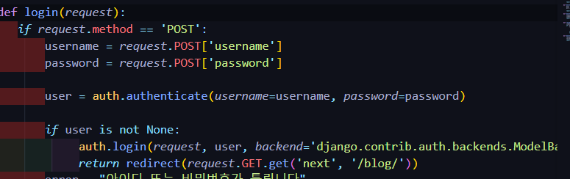

Next 가려고 했던 키를 겟하거나, 그 키 없으면 /blog로 가게 해야한다

‘/’라고 되어 있었음 <-근데 우린 이게 없으니까

1. 구글 로그인
   1. 엑세스 차단 -> 이건 언니 계정 문제 ㅇㅇ
   2. 내가 그냥 likelion 구글 계정으로 했더니 잘 된다